Đặng Lê Quỳnh Mai

K09CNPM2

Tạo tài khoản đăng nhập Login

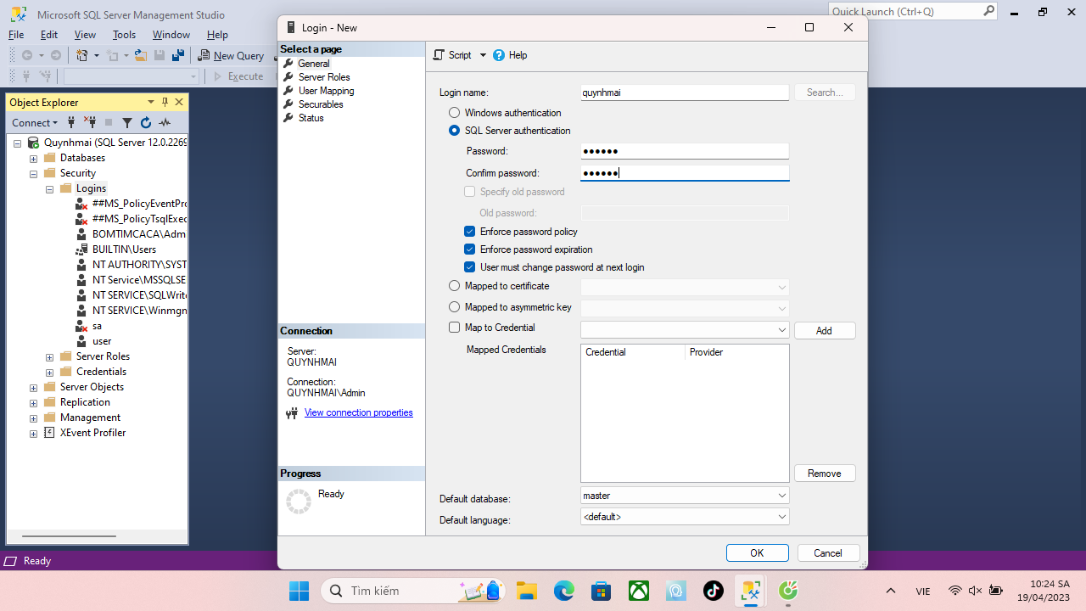

Chọn CSDL được phép truy xuất và vai trò của nó trong từng CSDL được chọn

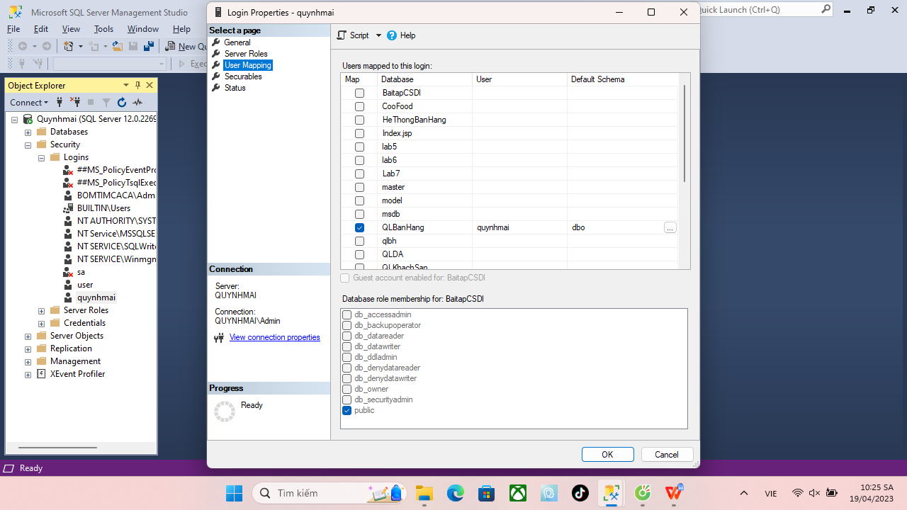

Cấp quyền thực thi trên mỗi CSDL

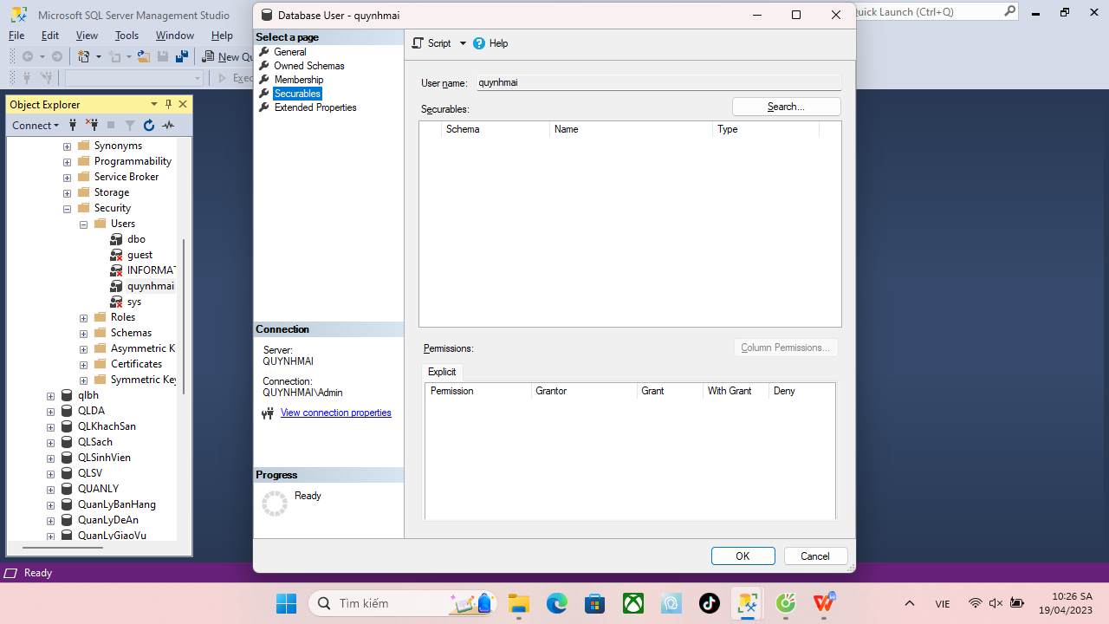

Đánh dấu chọn các phát biểu được cần câp quyền thực hiện cho các User

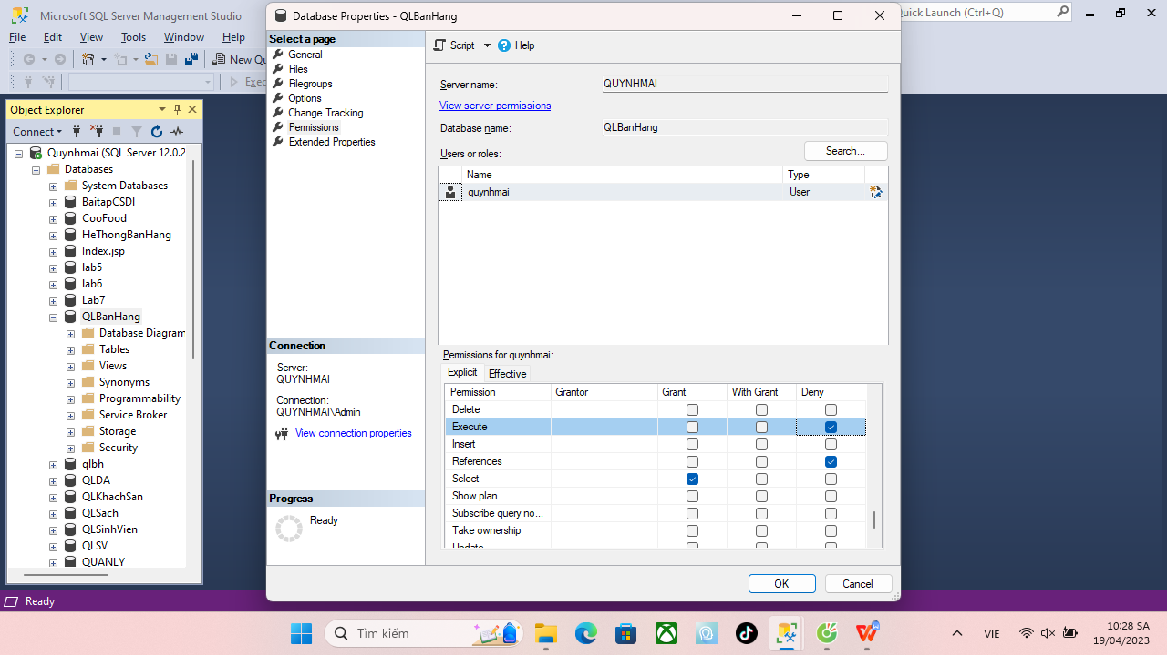

Xóa User trên 1 CSDL

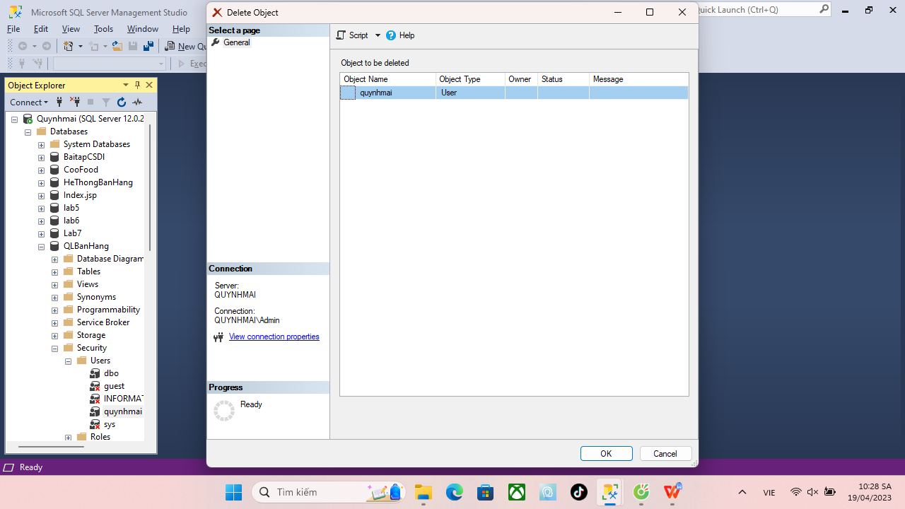

Tạo User với Login đã có

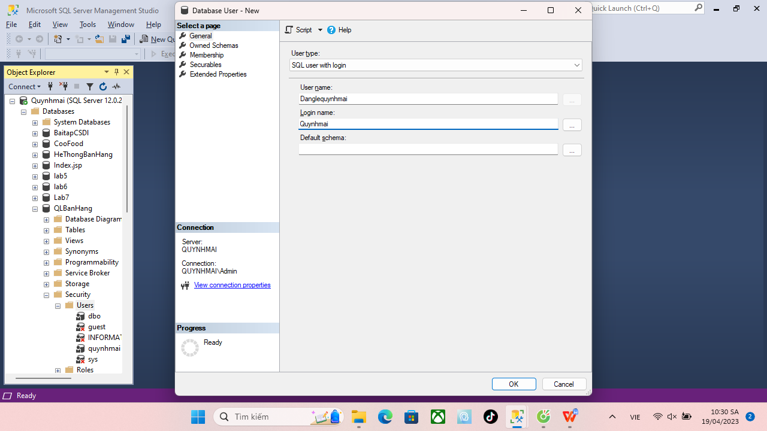

Đặng nhập với tài khoản mới và kiểm tra công việc

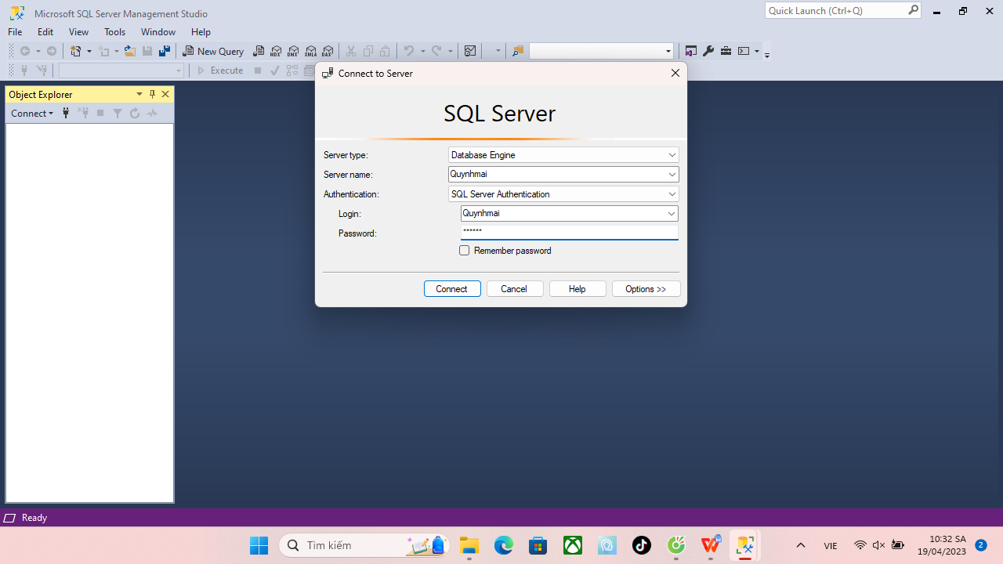

Các loại sao lưu dữ liệu

Full backup

